Johan – BTS SIO SISR – 24/04/2026
C7 - Collecte, suivi et orientation des demandes
Compétences mises en œuvre
- Collecter, suivre et orienter des demandes
- Traiter des demandes concernant les services réseau, système et applicatifs
- Maîtrise d'un logiciel de gestion de parc et d'incidents (GLPI)
Contexte
Dans le cadre d'un hackathon réalisé en groupe de 5 personnes à l'Efrei, notre équipe a été amenée à déployer et administrer une infrastructure informatique complète pour le site Seyrin, dans un temps limité. Nous avions été chargés d'utiliser GLPI pour gérer les tickets d'incidents et les demandes d'assistance émises par les membres de l'équipe tout au long du hackathon.
Démarche suivie
J'ai utilisé GLPI comme outil central de gestion des tickets d'incidents. Chaque demande ou problème signalé par un membre du groupe était formalisé sous forme de ticket, pris en charge, diagnostiqué puis résolu. Le tableau de bord GLPI, hébergé sur Azure (seyrin-glpi.francecentral.cloudapp.azure.com), permettait d'avoir une vue globale du parc et des tickets en cours.
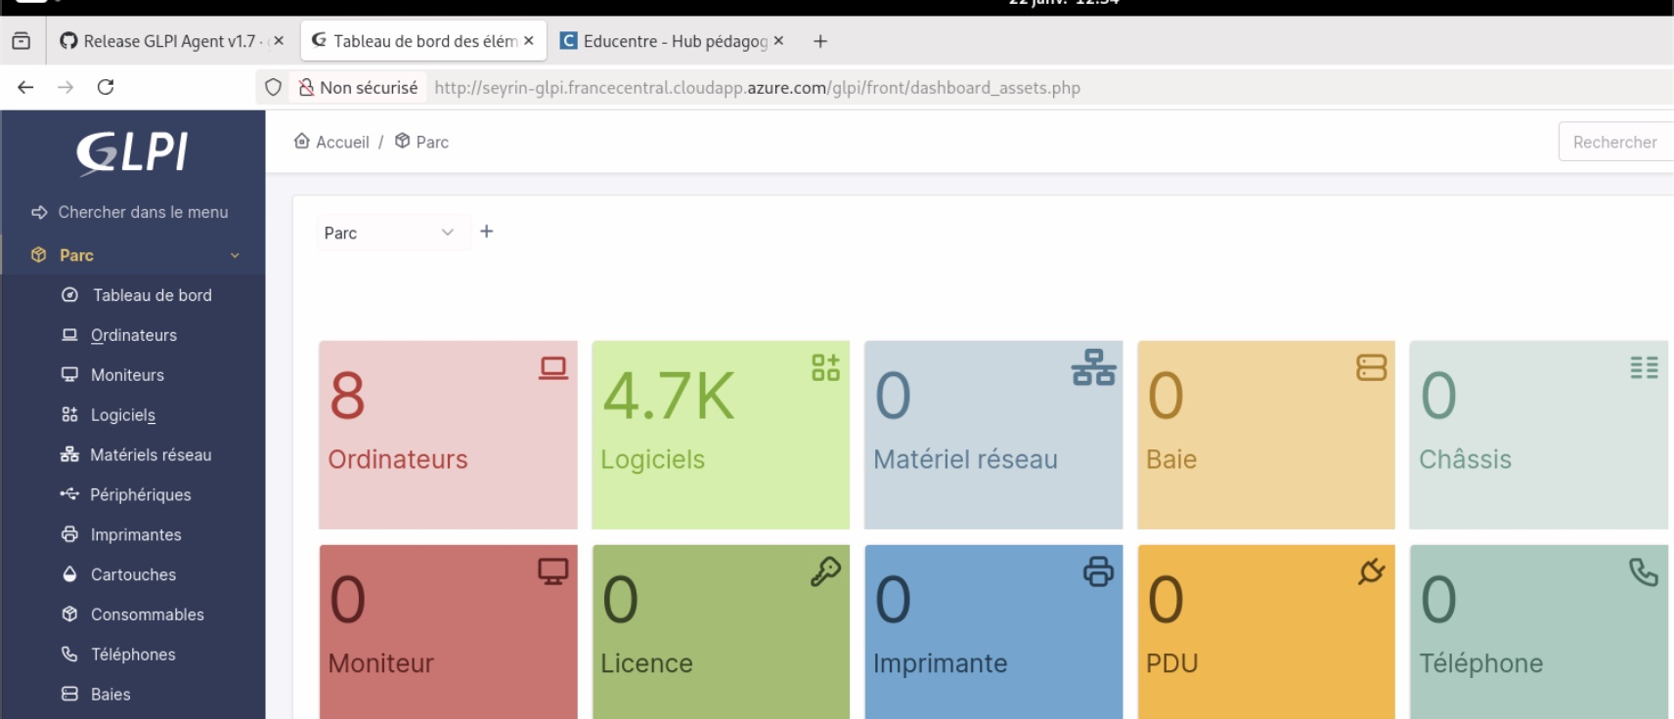

Gestion des incidents via le système de ticketing GLPI
J'ai utilisé le système de ticketing de GLPI pour collecter, suivre et traiter les demandes d'assistance émises par les membres du groupe pendant le hackathon. Chaque incident était ouvert sous forme de ticket, assigné au bon technicien, traité puis clôturé avec un compte rendu.

Cycle de vie d'un ticket dans GLPI :
Etape | Statut GLPI | Description
1 | Nouveau | Le ticket est cree par un membre du groupe avec description du probleme.
2 | En cours (Attribue) | Le ticket est assigne au technicien competent (Infra ou Support).
3 | En cours (Planifie) | Le technicien analyse et travaille sur la resolution.
4 | Resolu | La solution est appliquee et documentee dans le ticket.
5 | Cloture | Le demandeur confirme la resolution, le ticket est ferme.

Exemples de tickets traites pendant le hackathon :
Ticket #1 - Agent GLPI ne remonte pas l'inventaire
Champ | Detail
Demandeur | Rayan (Infra)
Assigne a | Johan (Infra)
Categorie | Systeme / Inventaire
Priorite | Haute
Description | Apres installation de l'agent GLPI sur le poste, la machine ne remonte pas dans l'inventaire GLPI.
Diagnostic | L'URL dans agent.cfg pointait en HTTP au lieu de HTTPS. Le port 443 etait ferme sur le pare-feu.
Solution | Correction de l'URL en HTTPS dans agent.cfg, ouverture du port 443 via ufw, redemarrage du service. Inventaire remonte avec succes.
Statut final | Cloture

# Correction dans /etc/glpi-agent/agent.cfg :
server = https://<IP_SERVEUR>/glpi

# Ouverture du port 443 :
sudo ufw allow 443/tcp
sudo systemctl restart glpi-agent

Ticket #2 - Acces refuse a l'interface GLPI pour un utilisateur
Champ | Detail
Demandeur | Kylian (Support)
Assigne a | Johan (Infra)
Categorie | Applicatif / Acces
Priorite | Moyenne
Description | Un membre du groupe ne peut pas se connecter a GLPI, message 'Acces refuse' a la connexion.
Diagnostic | Le compte utilisateur avait ete cree sans profil d'acces assigne dans GLPI.
Solution | Attribution du profil 'Technicien' au compte depuis l'administration GLPI. Connexion verifiee et fonctionnelle.
Statut final | Cloture

Ticket #3 - Machine absente de l'inventaire apres redemarrage
Champ | Detail
Demandeur | Amadou (Support)
Assigne a | Johan (Infra)
Categorie | Systeme / Inventaire
Priorite | Basse
Description | Apres redemarrage du poste pc-de-amadou, la machine ne reapparait plus dans l'inventaire GLPI.
Diagnostic | Le service glpi-agent n'etait pas configure pour demarrer automatiquement au boot.
Solution | Activation du demarrage automatique avec systemctl enable, verification de la remontee d'inventaire.
Statut final | Cloture
Export GLPI – 8 elements – 2026-01-22
# Activation du demarrage automatique de l'agent :
sudo systemctl enable glpi-agent
sudo systemctl start glpi-agent

Conclusion
Cette réalisation professionnelle m'a permis de maîtriser l'utilisation de GLPI pour automatiser l'inventaire d'un parc informatique et gérer les incidents de manière structurée, dans le contexte exigeant d'un hackathon en groupe de 5 autour du site Seyrin. J'ai appris à déployer l'agent sur plusieurs machines sous Linux, à administrer les comptes utilisateurs avec des droits différenciés, et à exploiter les données remontées pour améliorer la gestion du système d'information. La gestion des tickets m'a également permis de développer une approche méthodique du diagnostic et de la résolution d'incidents, en conformité avec les critères du référentiel C7.

